计算机操作系统原理

实验报告

班 级：1504201

姓 名： 殷悦

学 号：150120526

实验编号：实验三

实验三 虚拟存储器管理之页面置换算法
一、实验目的
1．掌握内存管理基本功能和请求分页式管理的基本原理以及页面置换算法。
2．学会在Windows或Linux操作系统下使用C函数和系统调用的编程方法。
3．掌握利用C语言设计实现不同置换策略的页面置换算法。
4．验证虚存存储管理机制及其性能。对于生成的引用串，计算、比对不同页面置换算法的缺页率。
二、实验要求
1．学生应完成如下章节的学习：进程和线程、调度、存储管理。
2．使用C语言编程，利用相关系统调用实现设计。
三、实验内容
1．创建空闲存储管理表、模拟内存、页表等。
2．提供一个用户界面，用户利用它可输入不同的页面置换策略和其他附加参数。
3．运行置换程序，输出缺页率结果。
四、实验方案指导
熟悉页面置换算法及其实现，了解计算机系统性能评价方法，编制页面置换算法的模拟程序。方案设计重点提示如下。
1．假定系统有固定数目的内存块F，物理块号依次为0～F-l。进程的大小为P页，其逻辑页号依次为0～P-l。随机生成一个引用串RS，即从0～P-l组成的整数序列。定义一个整型数组int M[F]表示所有物理块，如果M[i]=n，表示逻辑页n存放在物理块i中。
2．生成引用串。用随机数方法产生页面走向，页面走向长度为L。
3．根据页面走向，分别采用FIFO和LRU算法进行页面置换，设计一个函数自动统计缺页率。
4．假定可用内存块和页表长度（进程的页面数）分别为m和k。初始时，进程的页面都不在内存。
5.参考其他设计项目，将不同置换算法设计实现为函数，能在界面上方便调用执行。

以下部分由学生填写：
- 程序流程图
(1)最佳页面置换算法图。

开始
访问队列是否为空
是

取队头页面

内存中是否已经存在该队头页面

内存是否已满

找出将来不使用的内存块，并置换为队头页面缺页数加

被置换页面所在内存块对应的时钟清零，其他内存块对应的时钟均加，显示当前内存块情况

结束
计算显示缺页率

(2)先进先出页面置换算法图。

开始
访问队列是否为空
是

取队头页面

内存中是否已经存在该队头页面

内存是否已满

找出最先进入的内存块作为置换位置，置换为队头页面缺页数加

被置换页面所在内存块对应的时钟清零，其他内存块对应的时钟均加，显示当前内存块情况

结束
计算显示缺页率

(3) 最近最久未使用页面置换算法图

开始
访问队列是否为空
是

取队头页面

内存中是否已经存在该队头页面

内存是否已满

找出内存块时钟最大值所对应的内存块作为置换位置，置换为队头页面缺页数加

被置换页面所在内存块对应的时钟清零，其他内存块对应的时钟均加，显示当前内存块情况

结束
计算显示缺页率
２.实验结果
- 最佳页面置换算法运行结果图
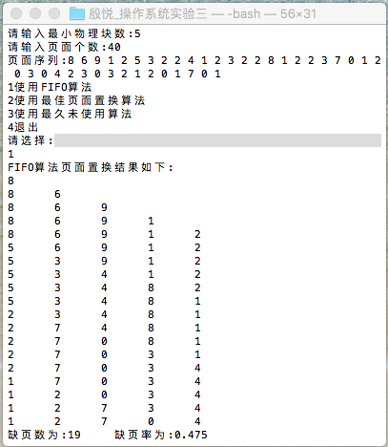
- 先进先出页面置换算法运行结果图
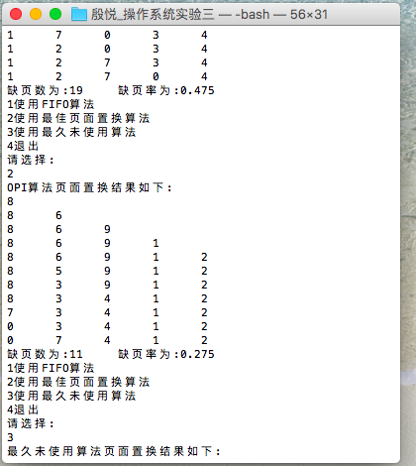
- 最近最久未使用页面置换算法运行结果图
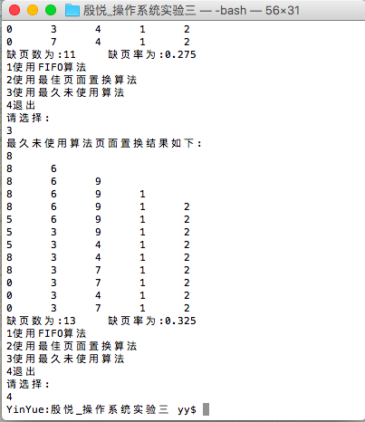
- 结果分析
- 先进先出页面置换算法：总是淘汰最先进入内存的页面，实现最简单，在内存中驻留时间最久，缺页率较高
- 最佳页面置换算法：选择的淘汰页面将是以后永不使用的，或是在最长时间内不再访问的页面，一般情况可保证最低缺页率
- 最近最久未使用页面置换算法：依赖硬件，淘汰最长时间未被使用的页面

